2012-2013学年度第一学期期末考试
八年级数学试卷
注意：本试卷共6页，三道大题，26个小题。总分120分。时间90分钟。
题号 | 一 | 二 | 19 | 20 | 21 | 22 | 23 | 24 | 25 | 26 | 总分
得分

- 选择题（本大题共12小题，每小题3分；共36分。在每小题给出的四个选项中，只有一项符合题目要求。请将正确选项的代号填写在下面的表格中）
得分 | 评卷人
题号 | 1 | 2 | 3 | 4 | 5 | 6 | 7 | 8 | 9 | 10 | 11 | 12
答案
1、25的算术平方根是
A．$5$ B．$−5$ C．$−\sqrt{5}$ D．$\sqrt{5}$
2、下列图形中，不是轴对称图形的是
A
B
C
D

3、下列运算中，正确的是w W w .x K b 1.c o M
A．3x－2x=1 B．x＋x⁴=x⁵ C．(－2x)³=－6x³ D．x²y÷y=x²
4、已知等腰三角形两边长是8cm和4cm，那么它的周长是
A.12cm B.16cm C.16cm或20cm D.20cm
5、如图，C、E和B、D、F分别在∠GAH的两边上，且AB = BC = CD = DE = EF，若∠A =18°，则∠GEF的度数是
（第5题）
A．108° B．100° C．90° D．80°
6、(2,-13)关于$y$轴的对称点坐标是
A．(2,-13) B．(-2,-13) C．(-2,13) D．(2,13)
7、下列式子中，从左到右的变形是因式分解的是
A．(x－1)(x－2)＝x²－3x＋2 B．x²－3x＋2＝(x－1)(x－2)
C．x²＋4x＋4＝x(x一4)＋4 D．x²＋y²＝(x＋y)(x—y)
8、下列说法：①有理数与数轴上的点一 一对应 ②无限小数都是无理数 ③顶角和腰长对应相等的等腰三角形全等 ④斜边相等的直角三角形全等。其中正确的个数是
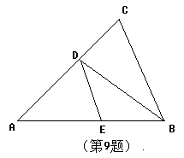
A．0个 B．1个 C．2个 D．3个
9、如图，在△ABC中，AB=AC，BD=BC，AD=DE=EB，则∠A是X k B 1 . c o m
A．30° B．45° C．60° D．20°
10、已知点（-4，y₁），（2，y₂）都在直线y=$−\frac{1}{2}$x+b上，则y_{1、} y₂大小关系是( )
A．y₁ >y₂ B．y₁ =y₂ C．y₁ <y₂ D．不能比较
11、一艘轮船在同一航线上往返于甲、乙两地．已知轮船在静水中的速度为15 km/h，水流速度为5 km/h．轮船先从甲地顺水航行到乙地，在乙地停留一段时间后，又从乙地逆水航行返回到甲地．设轮船从甲地出发后所用时间为t（h），航行的路程为s（km），则s与t的函数图象大致是
t
s
O
A
t
s
O
B
t
s
O
C
t
s
O
D

12、古希腊著名的毕达哥拉斯学派把1、3、6、10 … 这样的数称为“三角形数”，而把1、4、9、16 … 这样的数称为“正方形数”．从图2中可以发现，任何一个大于1的“正方形数”都可以看作两个相邻“三角形数”之和．下列等式中，符合这一规律的是
4=1+3 9=3+6 16=6+10
…
A．13 = 3+10 B．25 = 9+16 C．36 = 15+21 D．49 = 18+31

二、填空题（本大题共6个小题，每小题3分，共18分，把答案写在题中横线上）
得分 | 评卷人

13、比较大小：4 $\sqrt{\text{19}}$。（用$,<,或=$填空）
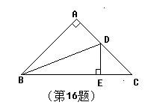
14、若$4x^{2}−2\text{kx}+1$是完全平方式，则k=_____________。
15、△ABC中，∠C=90°，∠B=15°，AB的垂直平分线交BC于D，垂足为E，BD=10厘米，则AC= ．
16、如图，在Rt△ABC中，AB=AC,∠CBD=∠ABD ,DE⊥BC， BC=10，则△DEC的周长=__________．新|课 |标 |第 |一| 网

17、将函数$y=5x−3$图像平移,使它经过点(0, 7),则平移后直线的函数关系式为$y=$
A
B
C
(第18题）
D
E
A′
18、如图4，等边△ABC的边长为10 cm，D、E分别是AB、AC边上的点，将△ADE沿直线DE折叠，点A落在点处，且点在△ABC外部，则阴影部分图形的周长为 cm。
三、解答题（本大题共8个小题，共66分，解答应写出文字说明、证明过程 或演算步骤）
19、（本小题满分10分）
得分 | 评卷人
（1）计算（6分）：

X|k |B| 1 . c|O |m

（2）因式分解（4分）：x²－4(x－1)

20、（本小题满分7分）
得分 | 评卷人
化简，求值：$(x+3y)^{2}−(x+3y)(x−3y)$，其中$x=3，y=−2$

得分 | 评卷人
21、（本小题满分7分）
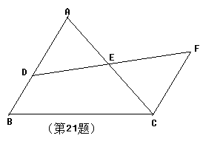
已知：如图点D是AB上一点，DF交AC于点E，DE=EF，AE=CE，求证：AB∥CF。w W w .x K b 1.c o M

22、（本小题满分7分）
得分 | 评卷人
一辆汽车的油箱中现有汽油49升，如果不再加油，那么油箱中的油$y$（单位：升）随行驶里程$x$(单位：公里)的增加而减少，平均耗油量为0.07升/公里。
- 写出$y$与$x$之间的函数关系式；（2分）
- 求自变量$x$的取值范围；（2分）
- 汽车行驶200公里时，油箱中还有多少汽油？（3分）

23、（本小题满分5分）
得分 | 评卷人
如图，要在燃气管道$l$上修建一个泵站$C$，分别向$A、B$两住宅小区供气，泵站修在管道的什么地方，可使所用的输气管线最短？
请你在管道$l$上画出这个位置$C$，要求尺规作图，不写作法，保留作图痕迹。
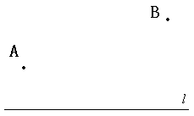

24、（本小题满分8分）
得分 | 评卷人
如图7-1，的边在直线上，，且；的边也在直线上，边与边重合，且．
（1）示例：在图7-1中，通过观察、测量，猜想并写出与所满足的数量关系和位置关系。
答：与的数量关系和位置关系分别是$\text{AB}=\text{AP}$、$\text{AB}⊥\text{AP}$。
（2）将沿直线向左平移到图7-2的位置时，交于点，连结，．请你观察、测量，猜想并写出与所满足的数量关系和位置关系。
答：与的数量关系和位置关系分别是_____________、______________。（3分）
（3）将沿直线向左平移到图7-3的位置时，的延长线交的延长线于点，连结、．你认为（2）中所猜想的与的数量关系和位置关系还成立吗？若成立，给出证明；若不成立，请说明理由．（5分）X|k |B| 1 . c| O |m
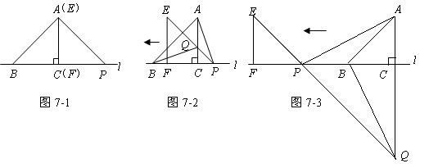

25、（本小题满分10分）
得分 | 评卷人
如图8，直线的解析式为，且与轴交于点，直线经过点$A$、$B$，直线、交于点．http://ww w.xkb1 .com
l₁
l₂
x
y
D
O
3
B
C
A
（4，0）
（1）求点的坐标；（3分）
（2）求直线的解析表达式；（3分）
（3）求的面积；（3分）
（4）在直线上存在异于点的另一点，使得与的面积相等，请直接写出点的坐标．（1分）

xKb 1.C om

26、（本小题满分12分）
得分 | 评卷人
某蔬菜公司收购蔬菜进行销售的获利情况如下表所示：
销售方式 | 直接销售 | 粗加工后销售 | 精加工后销售
每吨获利（元） | 100 | 250 | 450
现在该公司收购了140吨蔬菜，已知该公司每天精加工蔬菜6吨或粗加工蔬菜16吨（两种加工不能同时进行）。
- 如果要求在18天内全部销售完这140吨蔬菜，请完成下列表格：
销售方式 | 全部直接销售 | 全部粗加工后销售 | 尽量精加工，剩余部分直接销售
获利（元）
- 如果先进行精加工，然后进行粗加工，要求在15天内刚好加工完140吨蔬菜，则应如何分配加工时间？
- 如果要求蔬菜都要加工后销售，设t吨蔬菜进行精加工，加工销售的总利润为y（元），写出y与t之间的函数关系？若公司获利不能少于42200元，问至少将多少吨蔬菜进行精加工？

xKb1.C om

